Clément Hue

TP PVM

Pour paralléliser via PVM, on part sur le même principe que OpenMP, on parallélise le calcul des couleurs, car on ne peut paralléliser l’écriture dans les fichiers images, car l’ordre d’écriture est importante.
Pour ce faire on attribut à chaque worker la tâche de calculer une partie du tableau des couleurs. PVM ne permet pas d’envoyer directement des type spéciaux (struct par exemple) ou des tableaux de tableaux, mais uniquement des tableaux de type primitif.
Pour pouvoir transmettre les tableaux de couleurs calculés aux farmers, les workers calculent 3 tableaux : un tableau qui représente la couleur rouge, un qui représente la couleur vert et un autre qui représente la couleur bleu. Comme dit précédemment, ne pouvant envoyer des tableaux de tableaux, les couleurs sont calculées en un seul tableau, la première ligne occupe les x premières cases du tableau, la seconde les x suivantes et ainsi de suite.
Puis enfin le farmer récupère les tableaux de chaque workers et reconstitue le tableau de couleurs complet pour ensuite écrire dans les fichiers images les pixels.
Au niveaux des performances, on constate une diminution de 50 % du temps d’exécution par rapport au séquentiel, soit 8,3s, (17s pour la version séquentielle) mais reste supérieur à la version OpenMP qui descendait elle à 6s.
On remarque pendant l’exécution que tous les threads sont utilisés.

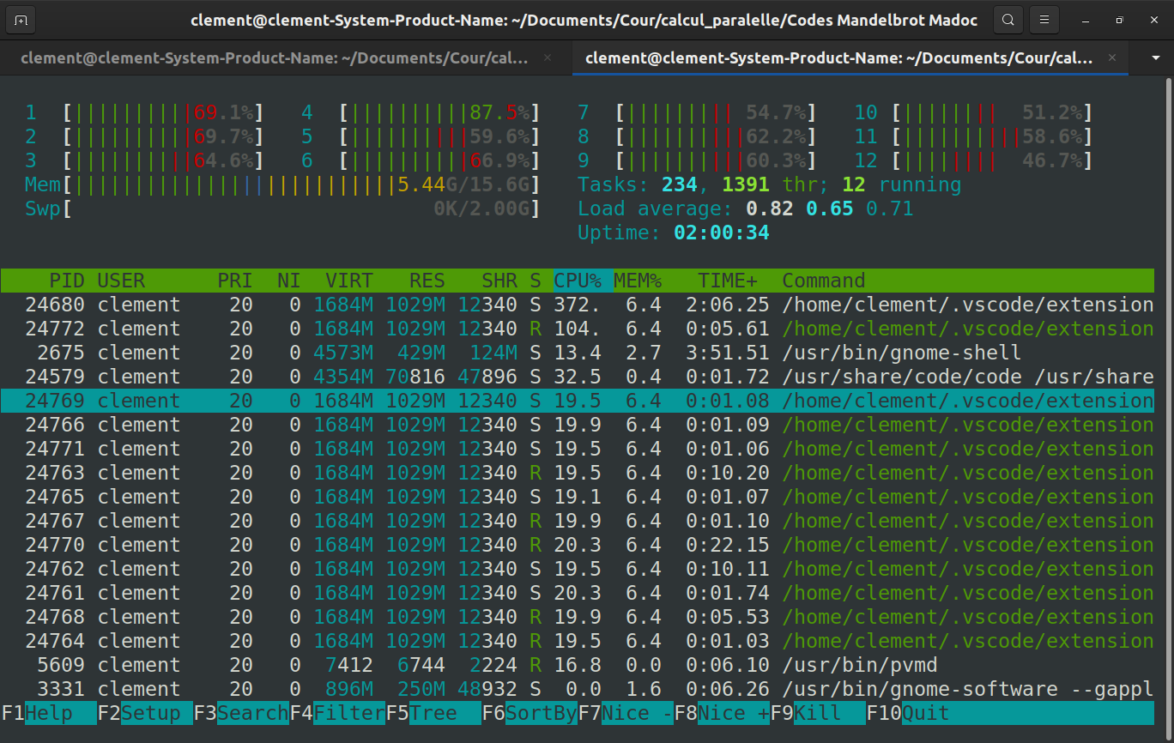

Chaque worker est en complexité 0(n³) et le farmer en O(n²), on est donc en O// (hauteur * largeur * n_max, 12), 12 car le PC possède 12 threads

